**Конспект мастер – класса по тестопластике**

**«ОБЕРЕЖНАЯ ПОДКОВА ИЗ СОЛЕНОГО ТЕСТА»**

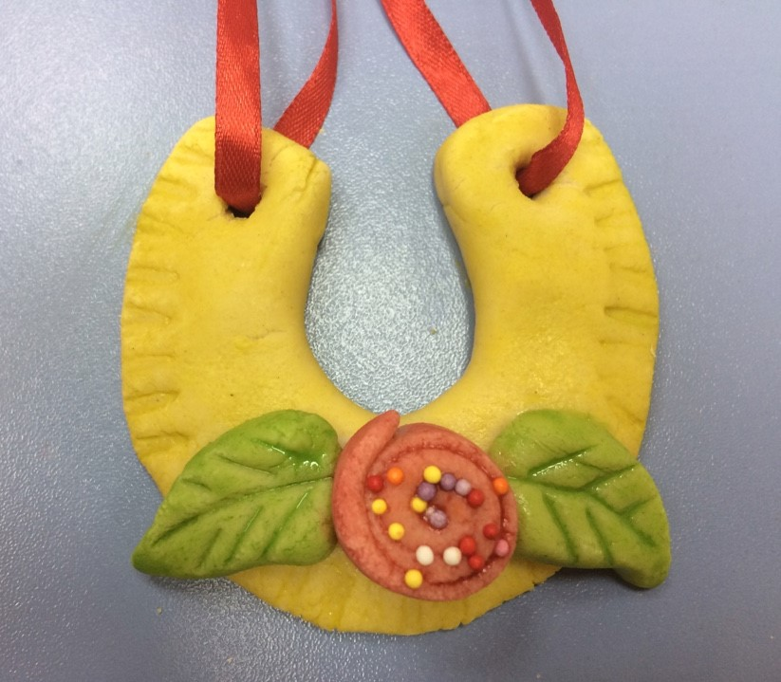

Выполнил: ____Чернявская О.А__________

воспитатель

2019

**Цель**: привлечение родителей к совместной с детьми продуктивной деятельности.

**Задачи**:

- познакомить детей и родителей с историей возникновения соленого теста, технологическими возможностями этого материала;

- заинтересовать и вовлечь родителей в совместную творческую деятельность с детьми;

- развивать мелкую моторику детей дошкольного возраста;

- воспитывать экологическую культуру.

**Материал**:

- доски для лепки или клеенка на столы;

- скалки;

- соленое тесто (желтое, зеленое, розовое/красное);

-  стека;

- коктейльные трубочки;

- пластиковые вилки;

- баночки с водой + кисти;

- фольга (для основы);

- хлебосольки с пожеланиями;

- буклеты.

**Оборудование:**

мультимедийная установка, музыкальное сопровождение.

**Участники мастер-класса:**

дети 6-7 летнего возраста, родители, воспитатели.

**Ход мастер-класса**

Здравствуйте, уважаемые родители!

Спасибо, что нашли время и пришли на сегодняшний мастер-класс. Что такое МК? Плюсов много!

Во-первых, это весело, интересно. Это возможность творить,  делать настоящую вещь своими руками!

Во-вторых, возможность совместного творчества с детьми дает возможность подружиться, понять друг друга, сблизиться.

В-третьих, это идет мощное развитие способностей по многим направлениям. Вы получаете информацию, приобретаете полезные навыки, умения.

Итак, начнем! (слайд 2)

Никто, пожалуй, не задумывался о том, какую роль в жизни занимают такие простые компоненты, как мука, соль и вода. Между тем, в старину люди с трепетом относились к ним. Соль, например, в буквальном смысле имела вес золота. Из-за налога на соль во Франции началась революция, а в России такое событие, как соляной бунт. Во многих культурах мира хлеб и соль - символы гостеприимства, радушия, мудрости и чистоты.

Из муки и воды еще в глубокой древности люди готовили простейшую еду - лепешки, которые обжигали на раскаленных камнях или коптили над углями. Именно тогда были подмечены пластические свойства теста и человечество стало не только готовить из этих компонентов, но и творить.

Наши прабабушки лепили из него фигурки различных птиц и животных, так называемых «жаворонков», с которыми встречали весну, баранки, пряничные «козули», которыми одаривали своих друзей и родственников под Новый год и на Рождество, ко дню рождения в знак любви и уважения. Изделия из теста использовались как детские игрушки.

(слайд 3)

Соленое тесто было популярно с незапамятных времен. Считалось, что любая поделка из соленого теста, находящаяся в доме - символ богатства и благополучия в семье.

Искусство изготовления изделий из теста не умерло и сегодня, а сувениры, сделанные своими руками, пользуются большим спросом. Это замечательный подарок к любому торжеству и празднику. Лепкой с удовольствием занимаются и дети и взрослые.

Есть много рецептов изготовления теста. Я использую традиционный способ: (слайд 4)

1 ст. Муки

0,5 ст соли

0,5 ст воды

Краситель

(слайд 5)

Отличительной особенностью при работе с этим материалом является то, что в процессе работы не требуется никаких специальных инструментов и приспособлений. Лучше всего лепить руками или использовать примитивные инструменты, которые всегда под рукой. (слайд 6)

Есть несколько правил работы с соленым тестом.

- нельзя использовать блинную муку;

- нельзя использовать крупную соль;

- лучше всего использовать холодную воду;

- соленое тесто хранят в полиэтиленовом пакете или плотно закрывающемся контейнере;

- соленое тесто из полиэтиленового пакета лучше доставать маленькими кусочками, так как комочки теста достаточно быстро покрываются корочкой.

(слайд 7)

Мелкая моторика рук и уровень развития речи находится в прямой зависимости друг от друга, что установлено уже давно. Поэтому так важно уделять внимание разминке пальцев рук перед лепкой. Сделаем гимнастику!

Гимнастика для пальчиков (с использованием массажных мячей).

Месим – месим тесто (мнем правой ручкой)

Есть в печи место (мнем левой ручкой)

Испечем мы каравай (мнем обеими ручками)

Перекладывай давай! (Перекладываем из руки в руку)

**Мастер-класс «Обережная подкова» (слайд 8)**

Сегодня мы попробуем изготовить сувенир из соленого теста для родных и друзей – «Подкову на счастье».

(слайд 9)

О том, что подобранная на дороге подкова обладает свойством приносить счастье, знают все, даже те, кто в это не верит. Поскольку в наши дни на дороге можно найти все что угодно, кроме подковы, так как это большой дефицит, любители амулетов легко соглашаются на ее уменьшенную копию, прикрепленную к браслету, цепочке или связке ключей от автомобиля.

Еще в начале века подкова, прибитая у входа в дом, была не просто данью уважения к старинным обычаям и тем более не элементом моды, а вполне обиходной вещью: она должна была охранять от всяких напастей, приваживать желанных гостей.

Подкова – очень древний символ, обладающий одновременно и защитными силами, и являющийся символом плодородия и благоденствия. Она считалась оберегом от нечистой силы и символом удачи по немного другим причинам.

Согласно легенде, черт, превратившись в лошадь обратился к кузнецу, чтобы он его подковал. Но хитрый кузнец разгадал замысел черта и стал ковать его так, что последний взвыл от боли, тогда-то кузнец и взял с беса слово не входить в дом к тому, у кого висит подкова.

Было принято вешать подкову снаружи дома ветвями вниз - как оберег от злых сил, а в самом доме ветвями вверх - для накопления богатства и удачи.

Предлагаю вашему вниманию мастер-класс по тестопластике «Обережная подкова».

(слайд 10)

Ход мастер – класса.

*Родители и дети сидят за столами, выполняют задание вместе.*

Не стоит забывать о том, что тесто следует доставать из пакета понемногу (чтобы оно не сохло).

1. Итак, берем комочек соленого теста и разминаем его в руке, «здороваемся» с ним.

Затем нам необходимо раскатать колбаску толщиной 1,5 – 2 см и изогнуть ее в форме подковы. Немного сплющим основу.

(слайд 11)

2. При помощи пластиковой вилки декорируем края будущего оберега.

3. При помощи коктейльной трубочки делаем на концах подковы дырочки (достаточно далеко от краев – изделие тяжелое).

(слайд 12)

4. Декорируем. Декор будет состоять из двух элементов: роза и листочки.

Роза: раскатываем колбаску толщиной около 1 см. Сплющиваем. Закатываем справа – налево. Переворачиваем – получился прекрасный цветок!

(слайд 13)

Листок: раскатываем тесто в шар. Формируем капельку, расплющиваем ее. При помощи стеки прорисовываем прожилки.

(слайд 14)

5. Прикрепляем элементы декора к основе. Для этого слегка смачиваем места крепления влажной кистью. В данном случае вода выступает в роли клея.

(слайд 15)

6. Подкова готова! Осталось лишь расписать ее! Для росписи мы используем обычные краски: акварель либо гуашь.

Готовый обрег можно высушить в электрической духовке при небольшой температуре либо естественным способом. После высыхания подкову следует покрыть акриловым лаком для придания прочности и, продев в отверстия красивую ленточку, повесить в доме.

(слайд 16)

Не столь важно, сделан оберег-подкова на счастье своими руками или куплен в магазине или на ипподроме.

Важно то, как он будет размещен.

Положение подковы «рожками вверх» символизирует полную чашу, богатство и привлечение положительной энергии.

В расположенном концами вверх оберег будет накапливаться счастье, удача и благосостояние.

Наша встреча подошла к концу…

(слайд 17)

Как я уже говорила, на праздники русичи обязательно лепили фигурки из соленого теста и, раздаривая родным и знакомым, приговаривали:

«Пусть у вас хлеб – соль водится, никогда не переводится».

Вот и я хочу подарить каждому из вас такую хлебосольку!